Je sais multiplier…
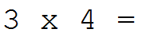

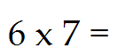
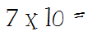
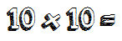
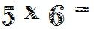

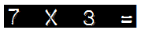
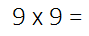


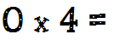


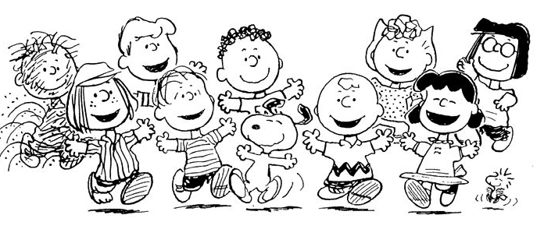

Ce livret appartient à : _______________________________________________
______ ^{ème} année

La multiplication
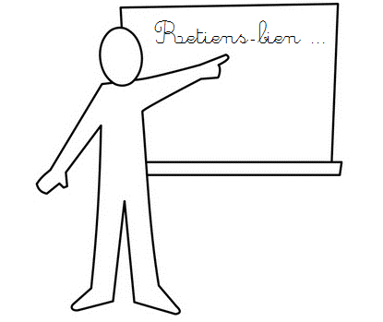
Multiplier, c’est prendre … fois, c’est faire … paquets de … .

La multiplication se fait avec le signe ……



Exemple de multiplication : …………………………

…… x …… signifie que je fais …… paquets de …… bouchons

Au total, j’obtiens ……bouchons.

Représentation de …………………………:

Autre exemple :
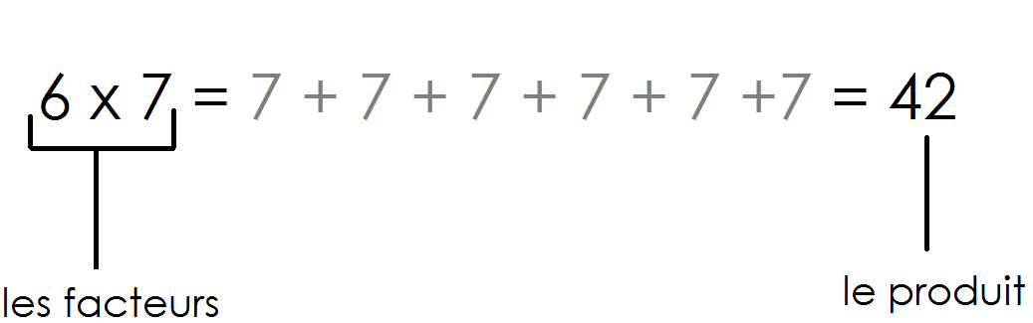

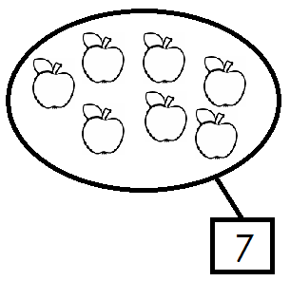

J’ai pris ___ paquets de ___ pommes.
Au total, j’obtiens ___ pommes.

Pour multiplier facilement, on utilise les tables de multiplication.
La multiplication : je m’entraîne

Ecris le calcul correspondant à chaque dessin
Ensuite écris la réponse


La multiplication : je m’entraîne

Dessine le calcul dans chaque case
Ensuite, écris la réponse

La table de 1
Complète comme dans l’exemple
  1 x 1 = 1 | 2 x 1 = …
………………………………………………. | ……………………………………………….
………………………………………………. | ……………………………………………….
………………………………………………. | ……………………………………………….
………………………………………………. | ……………………………………………….

La table de 1
Complète comme dans l’exemple
  1 x 1 = 1 | 1 x 2 = …
………………………………………………. | ……………………………………………….
………………………………………………. | ……………………………………………….
………………………………………………. | ……………………………………………….
………………………………………………. | ……………………………………………….
La table de 2
Complète comme dans l’exemple
  1 x 2 = 2 | ……………………………………………….
………………………………………………. | ……………………………………………….
………………………………………………. | ……………………………………………….
………………………………………………. | ……………………………………………….
………………………………………………. | ……………………………………………….

La table de 2
Complète comme dans l’exemple
2 x 1 = 2 | ……………………………………………….
………………………………………………. | ……………………………………………….
………………………………………………. | ……………………………………………….
………………………………………………. | ……………………………………………….
………………………………………………. | ……………………………………………….

Je révise la table de 2

Le comptage (ascendant)

… … … … … … … … … … … …
Le comptage (descendant)
… … … … … … … … … … … …
La table de multiplication (ordre ascendant)
0 x 2 = … 3 x 2 = … 6 x 2 = … 9 x 2 = …
1 x 2 = … 4 x 2 = … 7 x 2 = … 10 x 2 = …
2 x 2 = … 5 x 2 = … 8 x 2 = …
La table de multiplication (ordre descendant)
10 x 2 = … 7 x 2 = … 4 x 2 = … 1 x 2 = …
9 x 2 = … 6 x 2 = … 3 x 2 = … 0 x 2 = …
8 x 2 = … 5 x 2 = … 2 x 2 = …
La table de multiplication (dans le désordre)

Demande à quelqu’un de t’interroger sur les calculs dans le désordre, tu dois répondre en moins de 5 secondes ! ! !
La table de division (ordre ascendant)
6 : 2 = … 12 : 2 = … 18 : 2 = …
2 : 2 = … 8 : 2 = … 14 : 2 = … 20 : 2 = …
4 : 2 = … 10 : 2 = … 16 : 2 = …
La table de division (ordre descendant)
20 : 2 = … 14 : 2 = … 8 : 2 = … 2 : 2 = …
18 : 2 = … 12 : 2 = … 6 : 2 = …
16 : 2 = … 10 : 2 = … 4 : 2 = …
La table de division (dans le désordre)
Demande à quelqu’un de t’interroger sur les calculs dans le désordre, tu dois répondre en moins de 5 secondes ! ! !

Les nombres pairs et impairs

On dit une paire de chaussure, une paire de chaussettes, une paire de gants,…
car ils vont toujours par deux.
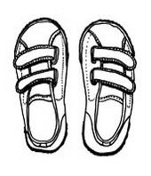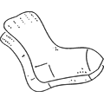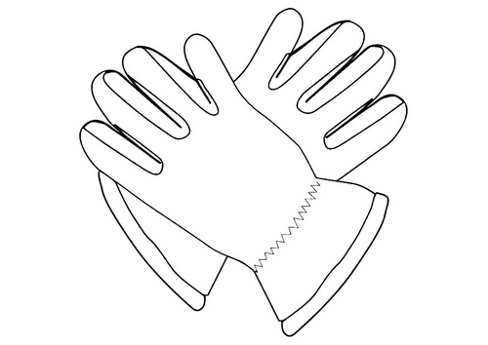
Connais-tu d’autres paires ? _______________________________________________________
Les nombres pairs sont tous les nombres multiples de …. .
Ils se terminent tous par …. , …. , …. , …. ou …. .
Les nombres pairs sont tous dans la table de …. .
Dans le carré des nombres, colorie tous les nombres pairs

1 | 2 | 3 | 4 | 5 | 6 | 7 | 8 | 9 |   10
11 | 12 | 13 | 14 | 15 | 16 | 17 | 18 | 19 | 20
21 | 22 | 23 | 24 | 25 | 26 | 27 | 28 | 29 | 30
31 | 32 | 33 | 34 | 35 | 36 | 37 | 38 | 39 | 40  Ecris 10 nombres pairs  ______________________________  ______________________________  ______________________________  ______________________________
41 | 42 | 43 | 44 | 45 | 46 | 47 | 48 | 49 | 50
51 | 52 | 53 | 54 | 55 | 56 | 57 | 58 | 59 | 60
61 | 62 | 63 | 64 | 65 | 66 | 67 | 68 | 69 | 70
71 | 72 | 73 | 74 | 75 | 76 | 77 | 78 | 79 | 80
81 | 82 | 83 | 84 | 85 | 86 | 87 | 88 | 89 | 90
91 | 92 | 93 | 94 | 95 | 96 | 97 | 98 | 99 | 100

Les nombres impairs sont les nombres qui ne sont pas pairs.
Les nombres impairs sont des nombres pairs « +1 ».
Ils se terminent par …. , …. , …. , …. et …. .

Barre tous les nombres impairs

13 – 18 – 27 – 45 – 97 – 111 – 217 – 234 – 515 – 780 – 987 – 1000 – 1001 – 2223
Le carré des tables de multiplication
Complète le carré des tables de multiplication
x | 0 | 1 | 2 | 3 | 4 | 5 | 6 | 7 | 8 | 9 | 10
0 | 0 | 0 | 0 | 0 | 0 | 0 | 0 | 0 | 0 | 0 | 0
1 | 0 | …. | … | … | … | … | … | … | … | … | …
2 | 0 | … | … | … | … | … | … | … | … | … | …
3 | 0 | … | …
4 | 0 | … | …
5 | 0 | … | …
6 | 0 | … | …
7 | 0 | … | …
8 | 0 | … | …
9 | 0 | … | …
10 | 0 | … | …

Entraîne-toi ! /20

2 x 6 = …
1 x 7 = …
4 x 2 = …
9 x 1 = …
2 x 2 = …
2 x 3 = …
4 x 1 = …
5 x 2 = …
2 x 10 = …
10 x 2 = …
6 x 2 = …
8 x 2 = …
2 x 9 = …
1 x 10 = …
7 x 1 = …
1 x 1 = …
2 x 1 = …
5 x 2 = …
8 x 1 = …
6 x 1 = …

La table de 4
Complète comme dans l’exemple
  1 x 4 = 4 | ……………………………………………….
………………………………………………. | ……………………………………………….
………………………………………………. | ……………………………………………….
………………………………………………. | ……………………………………………….
………………………………………………. | ……………………………………………….

La table de 4
Complète comme dans l’exemple
4 x 1 = 4 | ……………………………………………….
………………………………………………. | ……………………………………………….
………………………………………………. | ……………………………………………….
………………………………………………. | ……………………………………………….
………………………………………………. | ……………………………………………….

Je révise la table de 4

Le comptage (ascendant)
… … … … … … … … … … … …
Le comptage (descendant)
… … … … … … … … … … … …
La table de multiplication (ordre ascendant)
0 x 4 = … 3 x 4 = … 6 x 4 = … 9 x 4 = …
1 x 4 = … 4 x 4 = … 7 x 4 = … 10 x 4 = …
2 x 4 = … 5 x 4 = … 8 x 4 = …
La table de multiplication (ordre descendant)
10 x 4 = … 7 x 4 = … 4 x 4 = … 1 x 4 = …
9 x 4 = … 6 x 4 = … 3 x 4 = … 0 x 4 = …
8 x 4 = … 5 x 4 = … 2 x 4 = …
La table de multiplication (dans le désordre)
Demande à quelqu’un de t’interroger sur les calculs dans le désordre, tu dois répondre en moins de 5 secondes ! ! !
La table de division (ordre ascendant)
12 : 4 = … 24 : 4 = … 36 : 4 = …
4 : 4 = … 16 : 4 = … 28 : 4 = … 40 : 4 = …
8 : 4 = … 20 : 4 = … 32 : 4 = …
La table de division (ordre descendant)
40 : 4 = … 28 : 4 = … 16 : 4 = … 4 : 4 = …
36 : 4 = … 24 : 4 = … 12 : 4 = …
32 : 4 = … 20 : 4 = … 8 : 4 = …
La table de division (dans le désordre)
Demande à quelqu’un de t’interroger sur les calculs dans le désordre, tu dois répondre en moins de 5 secondes ! ! !


Le carré des tables de multiplication
Complète le carré des tables de multiplication
x | 0 | 1 | 2 | 3 | 4 | 5 | 6 | 7 | 8 | 9 | 10
0 | … | … | … | … | … | … | … | … | … | … | …
1 | … | …. | … | … | … | … | … | … | … | … | …
2 | … | … | … | … | … | … | … | … | … | … | …
3 | … | … | … |  | …
4 | … | … | … | … | … | … | … | … | … | … | …
5 | … | … | … |  | …
6 | … | … | … |  | …
7 | … | … | … |  | …
8 | … | … | … |  | …
9 | … | … | … |  | …
10 | … | … | … |  | …

Entraîne-toi ! /20

2 x 4 = …
4 x 7 = …
3 x 2 = …
4 x 1 = …
2 x 6 = …
4 x 3 = …
1 x 10 = …
5 x 4 = …
4 x 10 = …
10 x 2 = …
4 x 9 = …
2 x 8 = …
2 x 7 = …
4 x 0 = …
9 x 2 = …
4 x 5 = …
6 x 2 = …
4 x 2 = …
7 x 1 = …
4 x 4 = …


Des exercices pour s’entraîner

- Représente chaque calcul et résous-le

2 x 4 = …… | 3 x 2 = …… | 1 x 8 = …… | 5 x 2 = …… | 3 x 3 = ……
6 x 1 = …… | 0 x 7 = …… | 4 x 2 = …… | 2 x 3 = …… | 6 x 2 = ……

- Colorie la table de 2 en bleu 3. Relie en t’aidant du
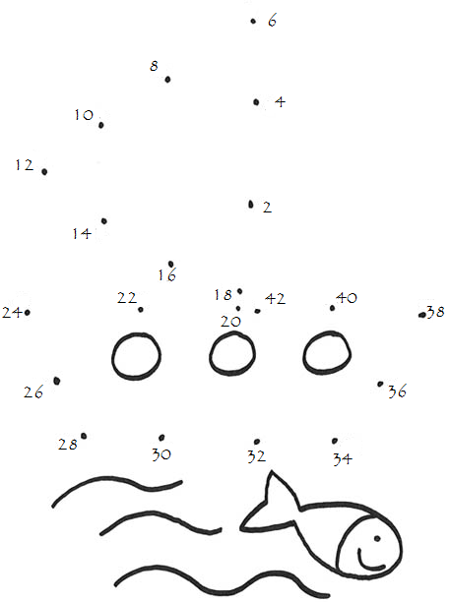
Colorie la table de 4 en jaune comptage par 2
- Relie
1 | 2 | 3 | 4 | 5 | 6 | 7 | 8 | 9 | 10
11 | 12 | 13 | 14 | 15 | 16 | 17 | 18 | 19 | 20
21 | 22 | 23 | 24 | 25 | 26 | 27 | 28 | 29 | 30
31 | 32 | 33 | 34 | 35 | 36 | 37 | 38 | 39 | 40
4. Complète le comptage par 4


